湖州学院首届田径运动会竞赛规程

为丰富全校师生的体育生活，培养学生良好的体育道德和公平竞争、顽强拼搏、乐观向上的体育精神，增进师生之间的交流与合作，湖州学院将举办首届田径运动会。让我们以永不言败的体育精神与意志，在本届运动会上放飞梦想，挥洒激情！

一、运动会主题

庆建党百年 倡体育精神 谱湖院新篇

二、时间和地点

（一）时间：2021年10月21日至22日

（二）地点：东校区风雨操场

三、参加单位

（一）普通学生组（甲组）：经济管理学院经济系、经济管理学院管理系、人文学院文学系、人文学院外语系、人文学院艺术系、理工学院工程技术系、理工学院电子信息系 理工学院生科系 。

（二）专业学生组（乙组）：20182331班、20182332班、20202331班、20202332班、20212331班、20212332班、20212333班。

（三）教工组（以分工会为单位组队）：经济管理学院、 人文学院、理工学院、马克思主义学院（公共教学部）、机关。

四、项目分组及项目设置

**（一）项目分组**

1.普通学生组（甲组）：湖州学院本科在籍大学生（不包括体育专业）。

2.专业学生组（乙组）：社会体育指导与管理专业学生

3.教师组

（1）甲组：年龄要求40周岁及上（1981年6月30以前出生）

（2）乙组：年龄要求40周岁及以下（1981年7月1日以后出生）

**（二）项目设置**

1.普通学生组（甲组）：100米、200米、400米、800米、1500米、跳高、跳远、铅球（男5kg、女3kg）、4×100米接力、4×400米接力

2.专业学生组（乙组）：100米、200米、400米、800米、1500米、跳高、跳远、铅球（男7.26kg、女4kg）、4×100米接力、4×400米接力

3.教师组个人项目

（1）甲组：60米、立定跳远、铅球（男5kg、女4kg）

（2）乙组：100米、200米、立定跳远、铅球（男7.26kg、女4kg）

4.教师组集体项目

（1）60米迎面接力：以二级学院、机关为单位，每单位甲、乙组各限报一队，每队10人，男女各5人，不准穿钉鞋，比赛按迎面接力规则进行。

（2）集体跳长绳：以二级学院、机关为单位，每单位甲、乙组各限报一队，每队12人，2人摇绳，其余10人列队进入跳绳环节，全队（10人）共同完成一次计一次，完成二次，计二次，以此类推；以全队完成的次数记录成绩，在跳绳过程中不能全队完成或失误导致摇绳中断，则比赛中止。

五、参加办法

1.普通学生组（甲组）：每队报领队、教练各一名，运动员人数不限，每位运动员限报2个项目，每项限报3人(可以兼报集体项目)。

2.专业学生组（乙组）：每队报领队、教练各一名，运动员人数不限，每位运动员限报2个项目，每项限报3人(可以兼报集体项目)。

3.教工组：每队报领队、教练各一名，运动员人数不限，每位运动员限报2个项目，每项限报2人(可以兼报集体项目)。

4.学生组运动员必须随身携带学生证、佩戴好号码布参加比赛。

5.普通学生组广播体操比赛，每队100人参赛（男女不限）。

6.大会进行开幕式和闭幕式，并将开幕式表现列为精神文明评比内容之一。

六、计分和录取名次

1.普通学生组、专业学生组、教工组各比赛项目均录取前8名，分别按9、7、6、5、4、3、2、1分数计入团体总分；报名人数仅8名或8名以下的，则减一名录取。

2.学生组集体项目4×100m、4×400m按单项名次分值加倍计分。广播体操比赛按单项名次分值三倍计分。

教工组60m迎面接力、集体跳长绳按单项名次分值加倍计分。

3.团体录取名次，学生组、教工组均以男、女运动员各单项得分总和计算团体总分，分数多者名次列前。

4.若遇两队或两队以上团体总分相等，以广播体操得分多者名次列前，再相等以单项第一名(集体项目计一个单项)多者名次列前，依次类推。

5.大会评选“优秀组织奖”2名，“体育道德风尚奖”2名，评选对象以下属学院（参赛队）为单位（马克思主义学院（公共教学部）不参加评选），评比条件及办法由大会评比组另行制定。

6.大会对参赛表现突出的运动员、裁判员设 “优秀运动员”“优秀裁判员” 奖。“优秀运动员”由各代表队自行评出5个名额上报审批，“优秀裁判员”由学生裁判员当中按10%的比例评出。评比条件及办法由大会评比组另行制定。

七、奖励办法

1.团体奖

（1）普通学生组（甲组）取前2名并发奖金及奖牌，金额分别为： 1500元、1000元。

（2）专业学生组（乙组）取前3名并发奖金及奖牌，金额分别为：500元、300元、200元。

（3）教工组取前3名并发奖金及奖牌，金额分别为：1500元、1000元、800元。。

（4）“优秀组织奖、体育道德风尚奖”各发奖牌一块。

2.个人奖

（1）学生组分别奖励前八名，一至三名发给金牌、银牌、铜牌与获奖证书，四至八8名分别发给获奖证书，其中4×100m、4×400m项目按四人发给。

（3）教工组取前三名，分别一至三名发给奖金100元、80元、60元，教工集体项目取前三名，分别按一至三名发给奖金300元、200元、100元。

（4）优秀运动员、裁判员由大会发给荣誉证书。

八、参赛资格

1.凡参赛的运动员必须为湖州学院在校就读的本科大学生。

2.参赛运动员必须携带学生证和号码簿，检录通过后方可参赛。

3.参赛运动员确保身体健康，秉持“安全第一、拼搏第二”的原则参赛。

4.教工在报名单中应该清楚地填写好各运动员的出生年、月、日，参赛资格由工会审查，查出不符年龄者不得参赛且不得换人参赛。名单上报后，若在比赛过程中一经查出资格、年龄等违规现象，即取消该队或队员的比赛成绩(且不能换人参赛)。

九、大会工作人员

大会裁判员由校体委统一调配，大会纠察人员由学校保卫处负责组建。

1. 报名

1、本次比赛采取网上报名，请各单位于10月8日下午17时前登录报名。登录账号为单位名称，首次登录密码为12345678。登录网址为：www.tjydh.net/bmv10/index.asp?id=16767。

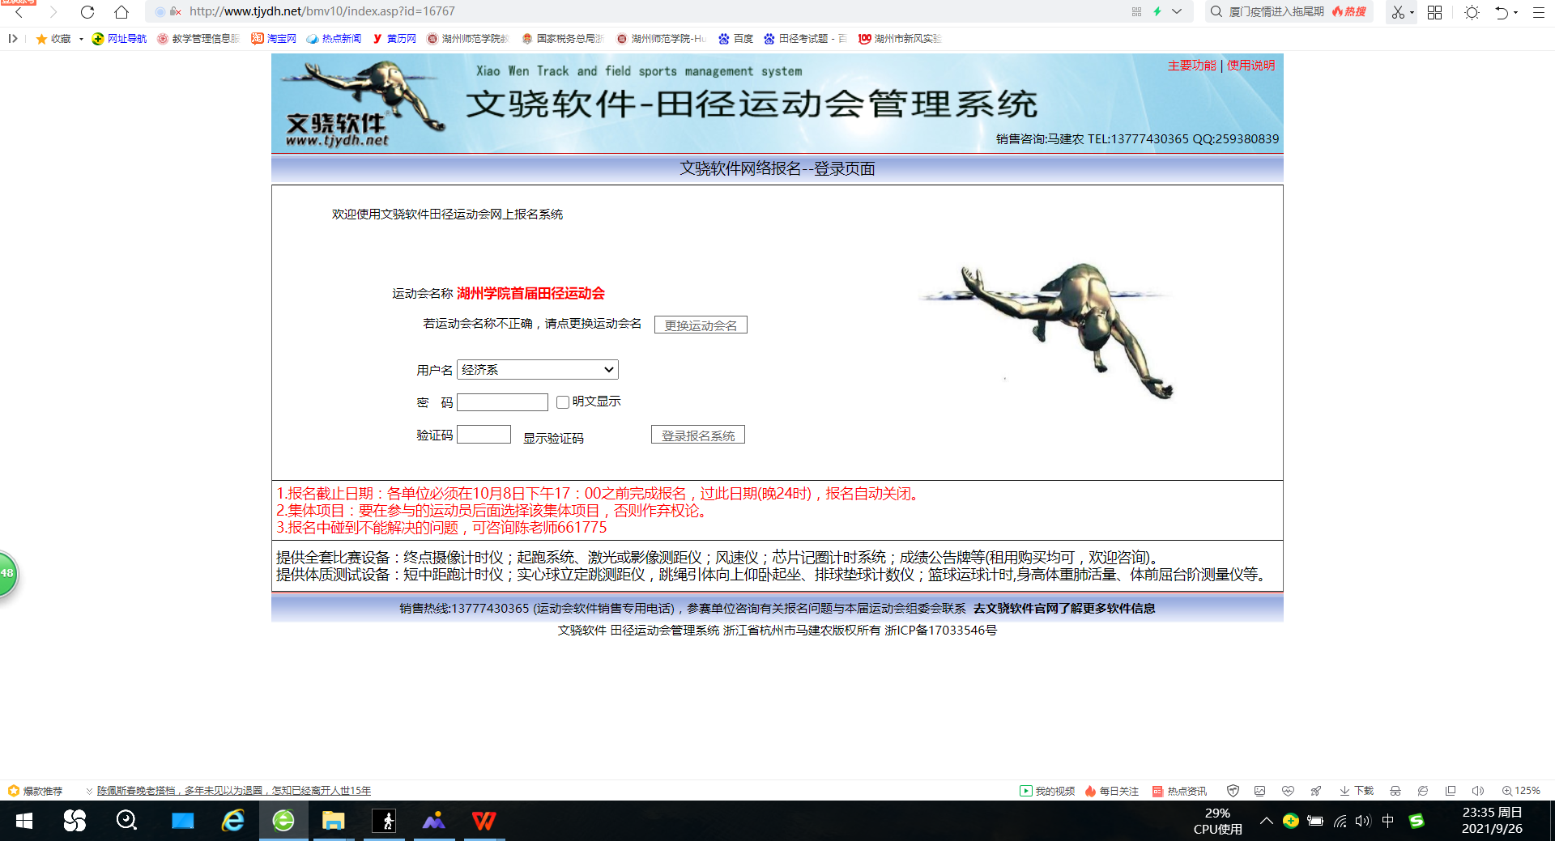

**附：登录网上报名系统方法：**

访问地址：www.tjydh.net/bmv10/index.asp?id=16767

运动会名称：湖州学院首届田径运动会

各参赛单位用户名、初始密码：

用户名 密码 用户名 密码 用户名 密码

经济系 12345678 管理系 12345678 文学系 12345678

外语系 12345678 艺术系 12345678 工程技术系 12345678

电子信息系 12345678 生科系 12345678 20182331班 12345678

20182332班 12345678 20202331班 12345678 20202332班 12345678 20212331班 12345678 20212332班 12345678 20212333班 12345678

经管学院 12345678 人文学院 12345678 理工学院 12345678

公共教学部 12345678 机 关 12345678

2.各单位必须认真按照《竞赛规程》报名。网上报好名后，导出打印报名单。报名单一式二份，其中一份加盖学院公章上交至明知楼410办公室，一份自行留存备查。

3.普通学生组、专业学生组、教工组的报名表必须在10月8日下午17：00之前送交马克思主义学院（公共教学部）罗聃老师处，电话：17858779011。

4.上报前各单位务必仔细校对报名单，一经报出，一律不许更改。上报马克思主义学院（公共教学部）的纸质报名表必须与网络报名表相同，如有不符，以网络报名表为准。

逾期报名单位一律按弃权论处。

十一、本届运动会采用最新国际田径比赛规则，即各类径赛均采用零抢跑规则执行。

十二、本届运动会由马克思主义学院（公共教学部）承办。

十三、本规程相关内容的解释由承办方负责。

湖州学院体育运动委员会

2021年9月22日